扩展思考练习：“给二层交换机配置管理ip地址和网关”

作用：
管理ip地址：
给交换机配置管理ip地址，就是给管理vlan配置ip地址，该地址可用于远程连接交换机，交换机的管理vlan默认为交换机出厂自带的vlan 1，给vlan 1配置ip地址，就等于配置管理ip地址，管理vlan并非固定为vlan 1，管理vlan可以进行更改
网关：
二层交换机的网关用于跨网段的远程连接，当远程连接终端与交换机处于不同网段时，就需要使用到交换机的所配置的默认网关进行连接

配置代码：
#interface vlan 1
#ip address 192.168.1.1 255.255.255.0 //配置管理ip地址
#no shutdown
#ip default-gateway 192.168.1.254 //配置默认网关

实验：
拓扑图：
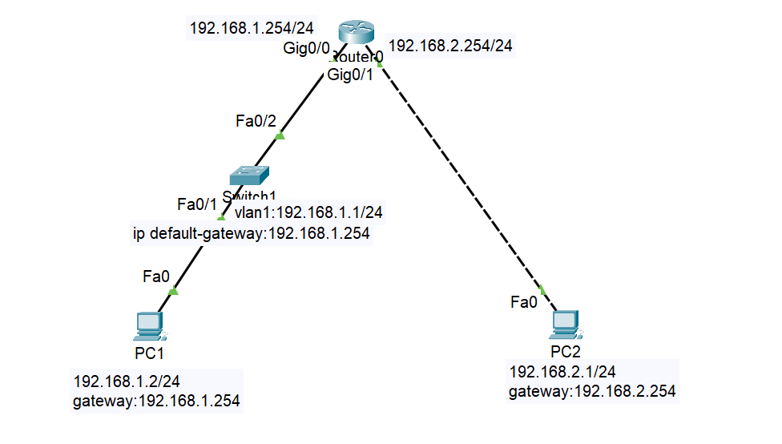
配置接口ip，保障基本连通性，对交换机进行配置：
#username skills39 password Skills39 //配置登陆用户与密码
#lin vty 0 4
#login local
#transport input telnet //开启telnet服务
#enable password Skills39 //配置特权模式密码（不配置无法进行telnet）

效果：
同网段访问：
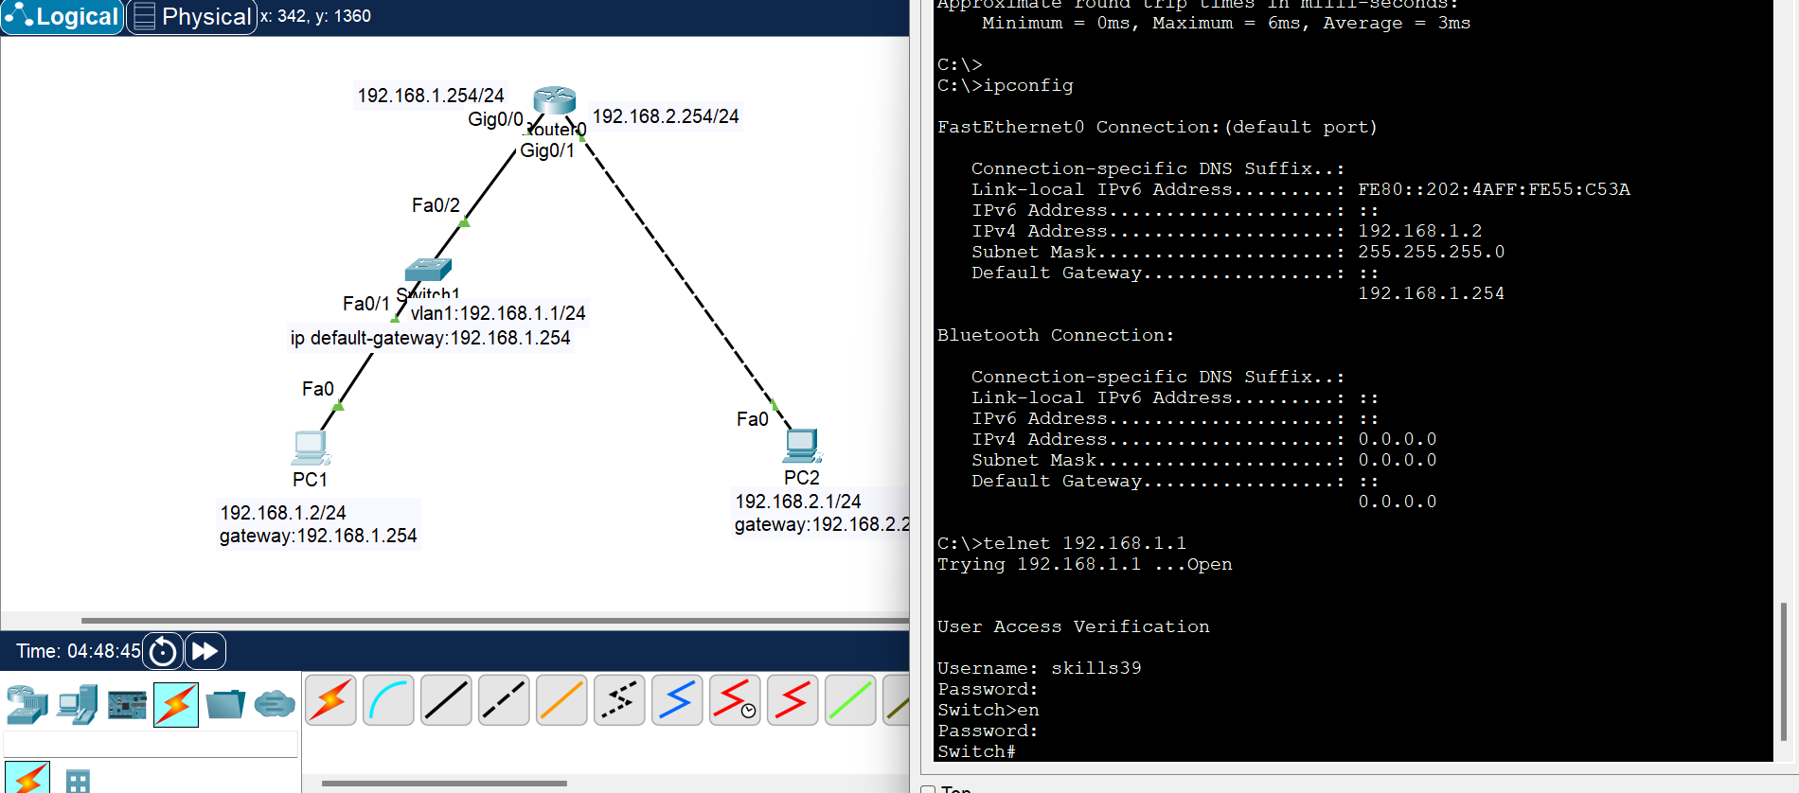
不同网段访问：


